ورقة عمل أنشطة تنموية
وزارة التربية
منطقة الفروانية التعليمية
ثانوية خديجة بنت الزبير بنات

مادة علم النفس والاجتماع الصف الحادي عشر
عنوان الدرس: أمثله على الانفعالات
اليوم: ............................ التاريخ: ....................................
عرف ما يلي
الخوف....................................................................................................................
الغضب....................................................................................................................
لاحظ الصورة المعروضة استخرج انواع الانفعالات ؟
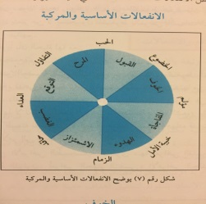
1...................... 2.............................
لاحظ الصور المعروضة أذكر المخاوف مرضيه ؟
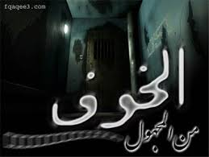

1........................... 2............................
أقرأ لفقرة الثانية ك م ص55 عدد وسائل التغلب علي الخوف
.......................................................................................................................................................................................................................................................
أقرأ فقره ك م ص59 عدد وسائل التغلب علي الغضب
............................................................................................................................................................................................................................................................................................................................................................................................................................................................................................................................................................................................................................................

